**Web Programming(BCSE203E)**

**Lab-4**

**Name:** N Vignesh

**Reg No:** 23BCE1156

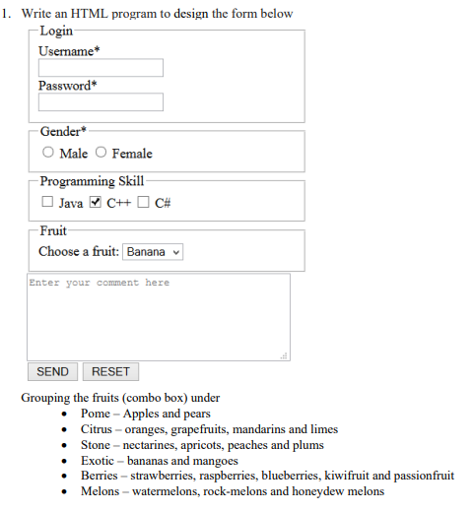

**Code:**

*Forms.html:*

<!DOCTYPE html>

<html>

    <head>

        <title>

            Welcome to my page - 23BCE1156

        </title>

    </head>

    <body background="https://th.bing.com/th?id=OIP.mTmQ_6luirHAoiVJNjfnvwHaFj&w=288&h=216&c=8&rs=1&qlt=90&o=6&pid=3.1&rm=2" style="background-size: cover;">

        <font size="4">

            <fieldset>

                <legend>

                    Login

                </legend>

                <label for="username">Username*</label><br>

                <input type="text" required><br>

                <label>Password*</label><br>

                <input type="text"><br>

            </fieldset>

            <fieldset>

                <legend>

                    Gender*

                </legend>

                <input type="radio">Male

                <input type="radio">Female

            </fieldset>

            <fieldset>

                <legend>

                    Programming Skill

                </legend>

                <input type="checkbox">Java

                <input type="checkbox">C++

                <input type="checkbox">C#

            </fieldset>

            <fieldset>

                <legend>

                    Fruit

                </legend>

                <label>Choose a fruit:</label>

                <select>

                    <optgroup label="Pome">

                        <option>Apples</option>

                        <option>Pears</option>

                    </optgroup>

                    <optgroup label="Citrus">

                        <option>Oranges</option>

                        <option>Grapefruits</option>

                        <option>Mandarins</option>

                        <option>Limes</option>

                    </optgroup>

                    <optgroup label="Stone">

                        <option>Nectarines</option>

                        <option>Apricots</option>

                        <option>Peaches</option>

                        <option>Plums</option>

                    </optgroup>

                    <optgroup label="Exotic">

                        <option>Bananas</option>

                        <option>Mangoes</option>

                    </optgroup>

                    <optgroup label="Berries">

                        <option>Strawberries</option>

                        <option>Raspberries</option>

                        <option>Blueberries</option>

                        <option>Kiwifruit</option>

                        <option>Passionfruit</option>

                    </optgroup>

                    <optgroup label="Melons">

                        <option>Watermelon</option>

                        <option>Rock-Melon</option>

                        <option>Honeydew Melons</option>

                    </optgroup>

                </select>

            </fieldset>

            <textarea placeholder="Enter " rows="10" cols="90" comment="">

            </textarea><br>

            <input type="Submit" value="SEND">

            <input type="Reset" value="RESET">

        </font>

    </body>

</html>

**Output:**

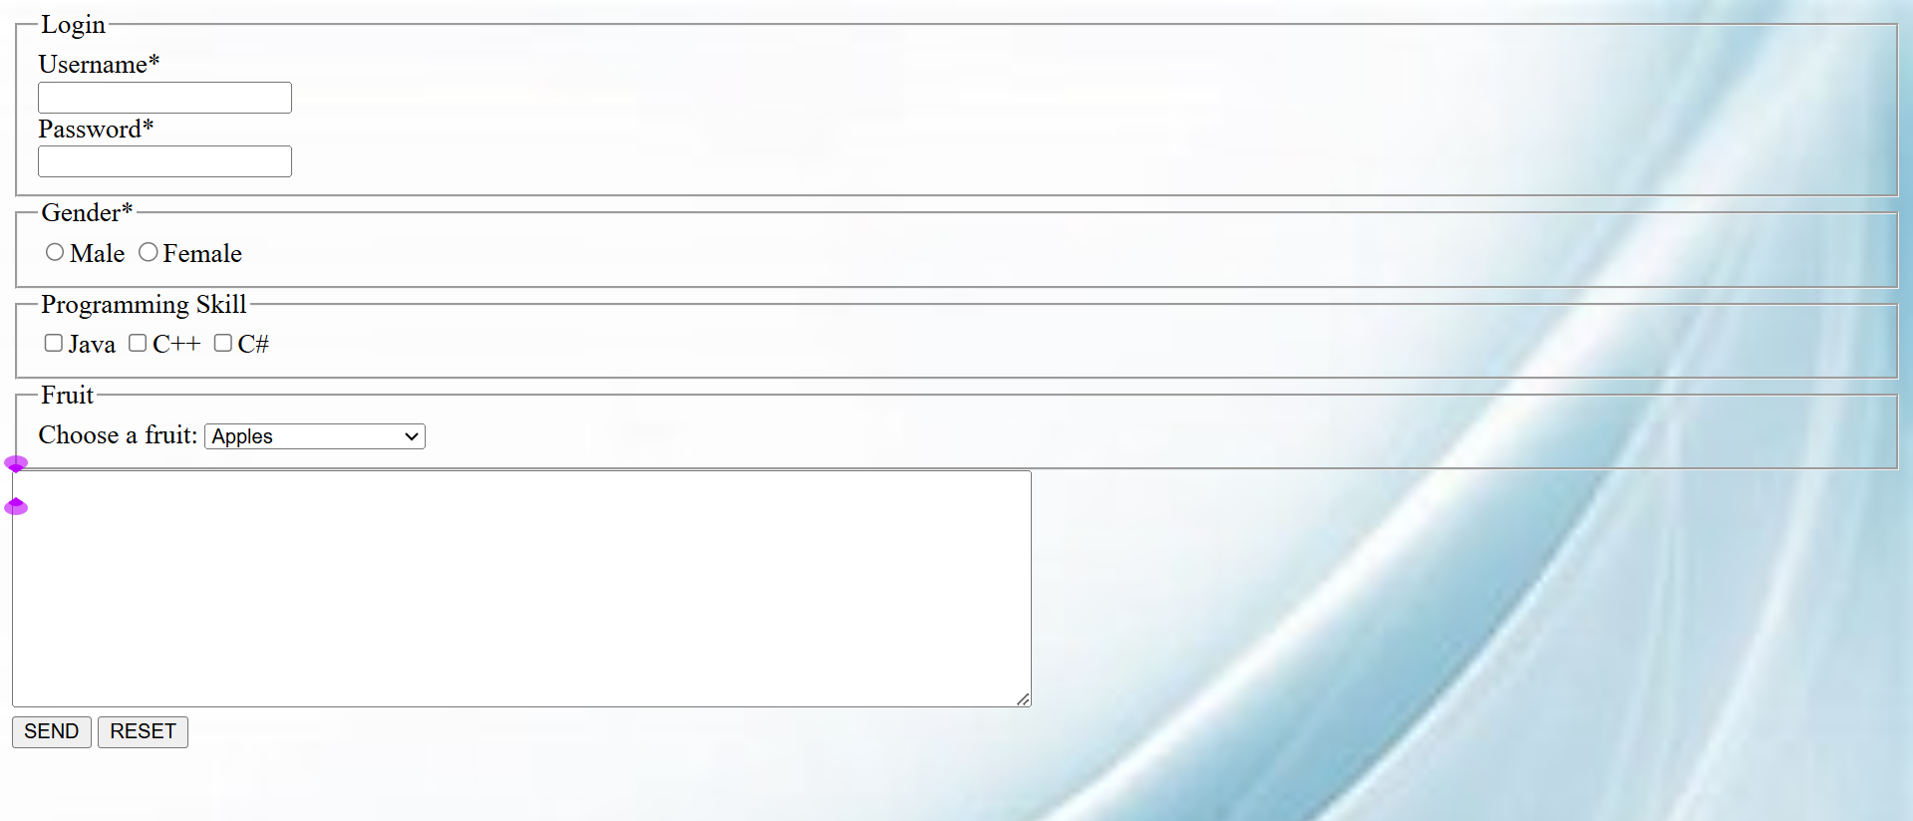

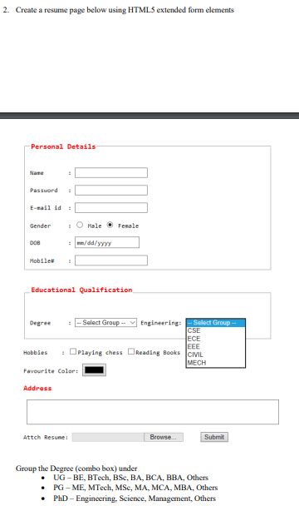

**Code:**

*Forms2.html:*

<!DOCTYPE html>

<html>

    <head>

        <title>

            Welcome to my page - 23BCE1156

        </title>

        <h1 align="center">

            Forms

        </h1>

    </head>

    <body >

        <font size="4">

            <fieldset>

                <legend style="color:red">

                    <b>Personal Details</b>

                </legend>

                <table cellspacing="10" border="0" cellpadding="2">

                    <tr>

                        <td><label for="name">Name</label></td>

                        <td>:&nbsp&nbsp;<input type="text" required></td>

                    </tr>

                    <tr>

                        <td><label for="passwd">Password</label></td>

                        <td>:&nbsp&nbsp;<input type="text" required><br></td>

                    </tr>

                    <tr>

                        <td><label for="email">Email</label></td>

                        <td>:&nbsp&nbsp;<input type="email" required><br></td>

                    </tr>

                    <tr>

                        <td><label for="gender">Gender</label></td>

                        <td>

                            :&nbsp&nbsp;

                            <input type="radio" name="gender" >Male

                            <input type="radio" name="gender" >Female<br>

                        </td>

                    <tr>

                        <td><label for="dob">DOB</label></td>

                        <td>:&nbsp&nbsp;<input type="date" required><br></td>

                    </tr>

                    <tr>

                        <td><label for="mobile">Mobile#</label></td>

                        <td>:&nbsp&nbsp;<input type="tel" required><br></td>

                    </tr>

                </table>

            </fieldset>

            <br>

            <fieldset>

                <legend style="color: red;">

                    <b>Educational Qualification</b>

                </legend>

                <table cellspacing="10">

                    <tr>

                        <td><label for="degree" id="degree">Degree</label></td>

                        <td>:&nbsp;&nbsp;

                            <select>

                                <optgroup>

                                    <option>--Select Group--</option>

                                </optgroup>

                                <optgroup label="UG">

                                    <option>BE</option>

                                    <option>Btech</option>

                                    <option>BSc</option>

                                    <option>BA</option>

                                    <option>BCA</option>

                                    <option>BBA</option>

                                    <option>Others</option>

                                </optgroup>

                                <optgroup label="PG">

                                    <option>ME</option>

                                    <option>Mtech</option>

                                    <option>MSc</option>

                                    <option>MA</option>

                                    <option>MCA</option>

                                    <option>MBA</option>

                                    <option>Others</option>

                                </optgroup>

                                <optgroup label="PhD">

                                    <option>Engineering</option>

                                    <option>Science</option>

                                    <option>Others</option>

                                </optgroup>

                            </select>

                            <label>Engineering:&nbsp;</label>

                            <input list="eng">

                            <datalist id="eng" >

                                <option value="CSE">

                                <option value="ECE">

                                <option value="EEE">

                                <option value="CIVIL">

                                <option value="MECH">

                            </datalist>

                        </td>

                    </tr>

                </table>

            </fieldset>

            <br>

            <table cellspacing="10" cellpadding="3">

                <tr>

                    <td><label for="hobbies">Hobbies</label></td>

                    <td>:&nbsp;<input type="checkbox">Playing chess</td>

                    <td><input type="checkbox">Reading Books</td>

                </tr>

                <tr>

                    <td><label for="fav_col">Favourite Color:</label></td>

                    <td><input type="color"></td>

                </tr>

            </table>

            <br>

            <b style="color: red;">Address</b>

            <br>

            <br>

            <textarea rows="10" cols="256"></textarea>

            <br>

            <br>

            <label>Attch Resume:&nbsp;&nbsp;</label>

            <input type="file">

            <input type="Submit" value="Submit">

        </font>

    </body>

</html>

**Output:**

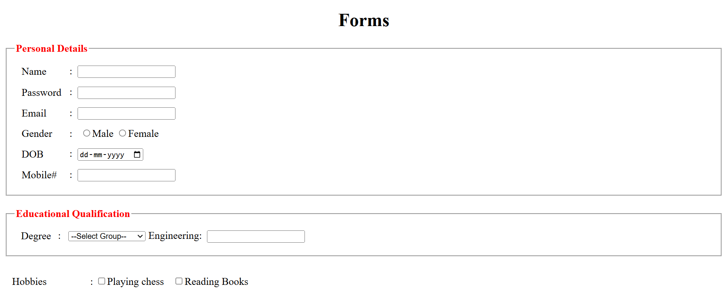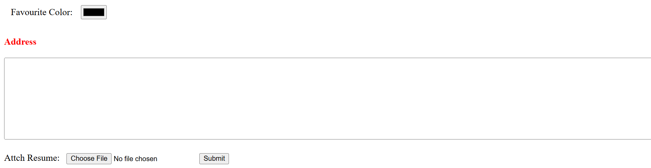

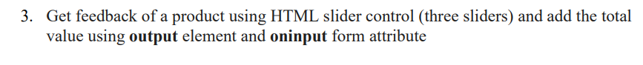

**Code:**

*Slider.html*

<!DOCTYPE html>

<html>

    <head>

        <title>

            Welcome to my page - 23BCE1156

        </title>

        <h1 align="center">

            Slider

        </h1>

    </head>

    <body >

        <font size="4">

            <form oninput="x.value=parseInt(a.value)+parseInt(b.value)+parseInt(c.value)">

                <label>Value 1</label>

                <input type="range" id="a" value="0">

                <br>

                +

                <br>

                <label>Value 2</label>

                <input type="range" id="b" value="0">

                <br>

                +

                <br>

                <label>Value 3</label>

                <input type="range" id="c" value="0">

                <br>

                =<output name="x" for="a b c"></output>

            </form>

        </font>

    </body>

</html>

**Output:**

